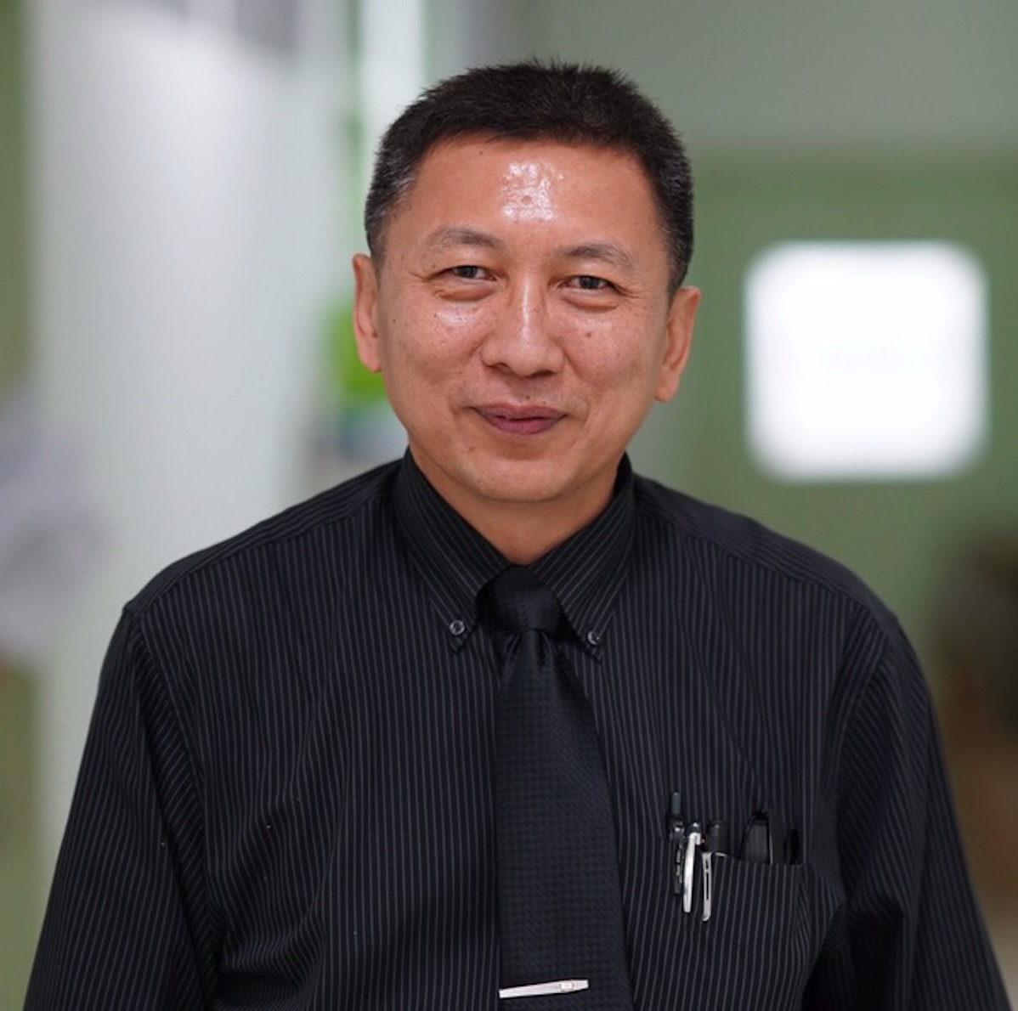

พลโท ดร. นพ. โยธิน ชินวลัญช์ MD. Ph.D. (Neurology) FAES.
Col. General Yotin Chinvarun MD. Ph.D. (Neurology) FAES.

- พ.บ.
- วว.ประสาทวิทยา
- วว. อายุรศาสตร์ (โรคลมชัก)
- วว. อายุรศาสตร์ (โรคการนอนหลับ)
- Ph.D. (Neurology), Faculty of Medicine, Melbourne university
- FAES (Fellow of American Epilepsy Society)

ตำแหน่งอาจารย์ที่ปรึกษา แผนกประสาทวิทยา กองอายุรกรรม โรงพยาบาลพระมงกุฎเกล้า

พลโท ดร. นพ. โยธิน ชินวลัญช์ เป็นแพทย์ประสาทวิทยาและผู้เชี่ยวชาญด้านโรคลมชัก โรคนอนหลับ โรคสมองเสื่อม และ การตรวจวินิจฉัย Neuroimaging ทางระบบประสาท กองประสาทวิทยา โรงพยาบาลพระมงกุฎเกล้า และโรงพยาบาลกรุงเทพ ปัจจุบันเป็นที่ปรึกษาในโครงการโรคลมชักและโรคนอนหลับแบบองค์รวมของสถาบันเดียวกัน และดำเนินโครงการฝึกอบรมเกี่ยวกับโรคลมชักและการนอนหลับ ยัง

ได้รับทุนการศึกษา AUSAIDs เพื่อฝึกอบรมในโครงการ Epilepsy Fellowship และปริญญาเอก (ประสาทวิทยา) ที่ Austin & Repatriation Medical Center มหาวิทยาลัยเมลเบิร์น ประเทศออสเตรเลีย ระหว่างปี พ.ศ. 2538-2541 ได้รับรางวัล TOP Scholar Award จากงานวิจัยดีเด่นของสมาคมโรคลมชักแห่งออสเตรเลียในปี พ.ศ. 2539
เป็นผู้บุกเบิกการผ่าตัดโรคลมชัก การใช้ Vagal nerve stimulation (VNS) และการกระตุ้นสมองส่วนลึกในการรักษาโรคลมชัก Deep brain stimulation (DBS) ได้พัฒนาการใช้การตรวจ PET, SPECT ในผู้ป่วยโรคลมชักในประเทศไทย

ได้ปฏิบัติงานและเป็นอาจารย์สอนที่ศูนย์โรคลมชัก จุฬาลงกรณ์มหาวิทยาลัย ระหว่างปี พ.ศ. 2541 ถึง พ.ศ. 2543 และต่อมาได้กลับมา ปฏิบัติงาน และทำการสอนต่อที่โรงพยาบาล พระมงกุฏเกล้า ตั้งแต่ปี พ.ศ. 2543 ได้ก่อตั้ง โครงการ รักษาโรคลมชักครบวงจร ที่โรงพยาบาลพระมงกุฏเกล้า โดย ได้จัดตั้งการผ่าตัดรักษาโรคลมชัก และได้ มีการ พัฒนา การใช้ Neuroimaging, SPECTในโรคลมชัก, รวมทั้งการใช้ PET brain ทั้งในโรคลมชัก และโรคสมองเสื่อม, มีความเชี่ยวชาญ ในการตรวจคลื่นไฟฟ้าสมอง ด้วยวิธีใหม่ๆ เช่น EEG source localizing imaging (ESI) และ EEG-fMRI นอกจากนี้ยัง มีความเชี่ยวชาญภาวะการนอนหลับผิดปกติ ได้มีการจัดตั้ง การตรวจการนอนหลับผิดปกติในโรงพยาบาล พระมงกุฎเกล้า และที่โรงพยาบาลกรุงเทพ เป็นครั้งแรก

ปัจจุบันยังดำรงตำแหน่งมากมายในแวดวงวิชาการและสมาคมวิชาชีพ ในสาขา โรคลมชัก และโรคการนอนหลับผิดปกติ ปัจจุบันเขาทำงานเป็นคณะกรรมการในคณะทำงานด้านการ พัฒนา และการสอน ของโรคลมชักนานาชาติ Internation league against epilepsy (ILAE), ตั้งแต่ ปี พ.ศ. 2561 จนถึงปัจจุบัน เป็นนายกสมาคม โรคการนอนหลับทางระบบประสาทวิทยา และเป็นกรรมการ ผู้สอบ คุณวุฒิ โรคการนอนหลับผิดปกติ และ โรคลมชัก เป็นผู้เขียนบทความวิจัยหลายชิ้นในวารสารวิชาการระดับนานาชาติ เป็นจำนวนมาก กว่า 50 ฉบับ นอกจากนี้ เขายังทำงานวิจัยร่วมกับคณะวิศวกรรมศาสตร์ มหาวิทยาลัยโตรอนโต ปัจจุบันยังเป็นผู้ทรงคุณวุฒิ ในการตรวจ บทความ วิจัย ของวารสาร นานาชาติ ในวารสาร Frontier Neurology, Epilepsia, Epilepsia open, Epileptic disorders และ Epilepsy & Behavior Journal

